On considère les points A, B et C d'un plan complexe d'affixe respectives

- Placer A,B et C
- Calculer |z_{B} – z_{A}|, |z_{C} – z_{B}| et |z_{C} – z_{A}|
- Interpréter ces nombres géométriquement.
- En déduire la nature du triangle ABC.
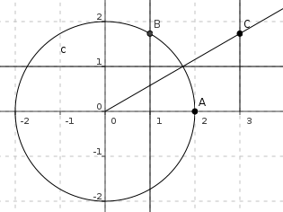
- Remarque : arg(z_{C}) = et C a pour abscisse 3, d'où la construction de C.

D'où:

- |z_{B} – z_{A}| = AB
|z_{C} – z_{B}| = BC
|z_{C} – z_{A}| = AC
- D'où AB = BC = AC = 2, d'où ABC est un triangle équilatéral.

